Væksthastighed
I matematiske modeller ser vi ofte på funktioner af tiden. Ved sådanne funktioner bruges ordet væksthastighed om tangentens hældning til et bestemt tidspunkt. Hastighed betyder nemlig ændring pr. tid, og tangentens hældning giver os jo netop et mål for, hvor hurtigt funktionsværdien ændrer sig.
Definition: For en funktion $f(t)$, hvor $t$ betegner tiden, kaldes $f'(t_{0})$ væksthastigheden til tidspunktet $t_{0}$.
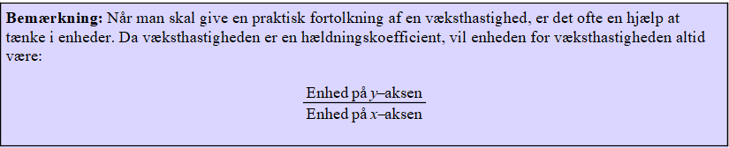

Eksempel
Figuren viser, hvordan antallet af bakterier i en koloni vokser med tiden. Antallet af bakterier kan beskrives ved funktionen $f(t)$, hvor $t$ betegner tiden målt i minutter.
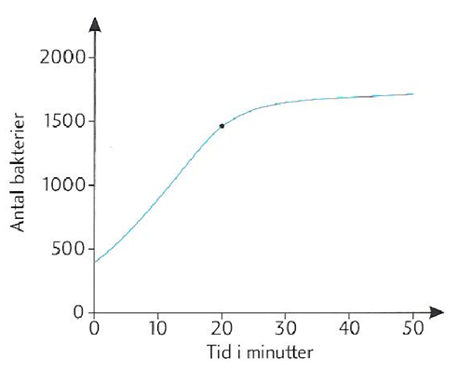
Det oplyses at
- $f\left(20\right)= 1466$
- $f'(20)=30$
Hvad er den praktiske fortolkning af punkt a) og b)
a)

b)

Fællesopgave
Antal af løbere i Danmark har siden 1970 udviklet sig som beskrevet ved nedenstående model:
$N\left(t\right)=125·e^{0.032·t}$, hvor $t$ er antal år efter 1970 og $N(t)$ er antal løbere i tusinde.
- Bestem den afledede funktion $N'(t)$, som beskriver den hastighed hvormed antallet af løbere vokser.
- Udregn $N(10)$ og forklar hvad dette tal betyder.
- Løs $N\left(t\right)=200$ og forklar hvad dette tal betyder.
- Udregn $N'(6)$ og forklar hvad dette tal betyder.
- Udregn $N^{'}\left(t\right)=10$ og forklar hvad dette tal betyder.

Opgave 1
I en periode vokser en befolknings størrelse $N(t)$ eksponentielt: $N\left(t\right)=5,7·e^{0,035·t}$, hvor tiden $t$ er målt i år og $N(t)$ er befolkningens størrelse i mio.
- Bestem den hastighed $N'(t)$, hvormed befolkningen vokser (dvs. den afledede funktion).

- Bestem den hastighed, hvormed befolkningen vokser for $t=5$ og $t=10$. HUSK at lave konklusion med korrekte enheder.

Opgave 2
En kande vand stilles ind i et kølerum, hvor temperaturen er $0℃$. Vandets temperatur $f(t)$ aftager eksponentielt med den tid $t$ (i minutter), kanden har stået i kølerummet. Der gælder at $f\left(t\right)=10·e^{-0,023·t}$.
- Bestem væksthastigheden $f'(t)$ for temperaturen.
- Bestem den hastighed, hvormed temperaturen aftager, når der er gået 5 minutter. Gør rede for hvordan tallet skal forstås.

Opgave 3 (Eksamensopgave)
I en model er udviklingen i antallet af tigre i Indien bestemt ved:
$$f\left(x\right)=3600·{0.8544}^{x}$$
Hvor $f(x)$ er antallet af tigre $x$ år efter 2002.
- Benyt modellen til at bestemme den årlige vækstrate for antallet af tigre i Indien. (VINK: Her skal I ikke bruge differentialregning men jeres viden om eksponentialfunktionen).
- Bestem $f'(5)$, og giv en fortolkning af dette tal.

Opgave 4 (Eksamensopgave)
I en model for udviklingen af antallet af individer i en population betegner $N(t)$ antal individer i populationen til tiden $t$ (målt i døgn). I modellen antages det, at
$$N\left(t\right)=\frac{4200}{1+10·e^{-0,1·t}}$$
- Bestem $N'(20)$ og giv en fortolkning af dette tal.
- Tegn grafen for funktionen i et passende koordinatsystem.

Opgave 5 (Eksamensopgave)
I en model kan den gennemsnitlige årlige $CO_{2}$-udledning pr. person som funktion af tiden beskrives ved:
$$C\left(t\right)=\frac{900000·{1,031}^{t}}{t+38}$$
Hvor $C(t)$ måles i kg, og tiden $t$ betegner antal år efter 1950.
- Bestem $C'(72)$, og gør rede for, hvad dette tal fortæller om udviklingen i den gennemsnitlige årlige $CO_{2}$-udledning pr. person efter 1950.

Opgave 6
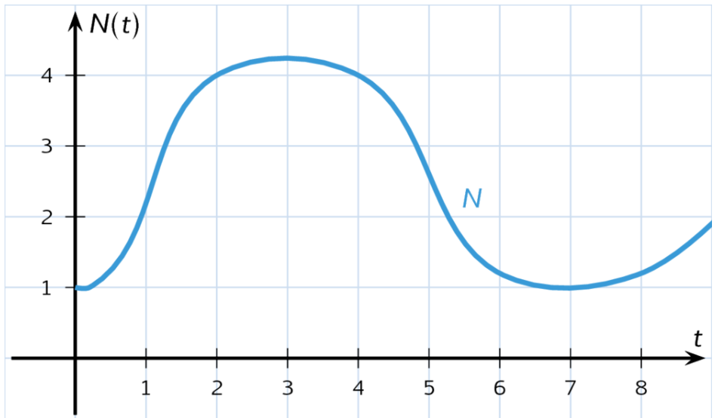
På figuren ses grafen for funktionen $N(t)$, som er en funktion af tiden $t$.
- Til hvilket tidspunkt er væksthastigheden størst?
- Til hvilke tidspunkter er væksthastigheden 0?
- Til hvilket tidspunkt er væksthastigheden mindst?

